Как создать мультфильм с помощью макроса
В статье [1] было рассказано, что такое макрос — программа, написанная на языке программирования Visual Basic for Application (VBA), название которого с английского языка переводится как «Visual Basic для приложений». Отмечалось, что макросы используются в программах пакета Microsoft Office для автоматизации часто повторяющихся задач (редактирования или форматирования текста в текстовом редакторе Microsoft Word), для проведения сложных расчетов, связанных с обработкой данных на нескольких рабочих листах электронной таблицы Microsoft Excel, и т.п. Но, оказывается, с помощью макросов можно создавать мультфильмы. Покажем, как это делается в программе Excel.
Подготовим сцену и расставим на ней героев. Пусть у нас будет сценка из известной сказки «Колобок».
На рис. 1 представлена картинка, которая является фоном фильма. Учтите, что дорожка продолжается еще направо на один экран (почему – узнаете позже).
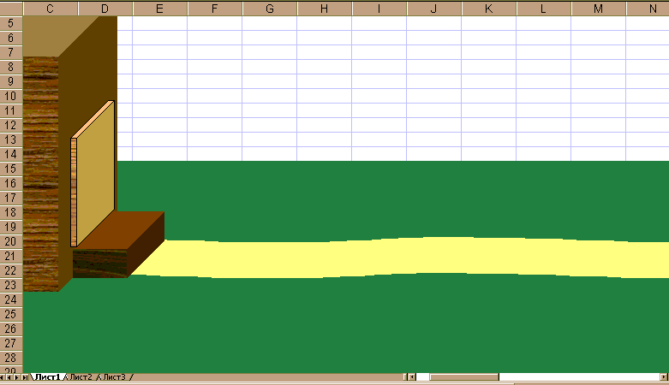
Рисунок 1
Нарисована картинка с помощью инструментов с панели «Рисование» Дорожка – это «Двойная волна», трава – просто закрашенные ячейки Excel. Домик – несколько кубиков. Все детали фона пометим и сгруппируем.
Посадим на крылечко дома Колобка («Улыбающееся лицо») (Рис. 2).
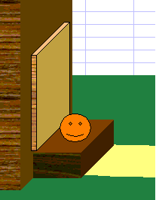
Рисунок 2
Сцена готова.
Теперь можно пустить нашего героя в путешествие. Вот здесь и понадобится макрос. Как и при создании «обычного» макроса, очень важно сначала продумать все действия, которые он должен будет выполнять. Сначала надо продумать все действия, которые должен выполнять будущий макрос. Что должен делать наш макрос? Он должен показывать последовательные фазы перемещения Колобка. Смещать его по экрану просто, но при выполнении макроса (показе фильма) он будет перемещаться очень быстро. Чтобы сделать движение плавным, необходимо останавливать Колобка в какие-то моменты (щелкать «затвором» фотокамеры, как это делается при съемках рисованного мультфильма). В качестве такого «щелчка» выберем щелчок мышью по одной и той же ячейке листа. Пусть это будет ячейка Е1. Движение Колобка должно происходить по траектории небольшого прыжка и разбито на несколько маленьких продвижений, так как на рис. 3.
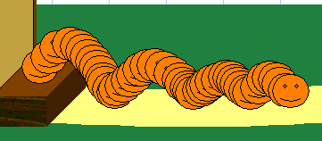
Рисунок 3
Не удивляйтесь — показанной на рисунке гусеницы у вас не будет. Я здесь просто собрал все фазы прыжка вместе. А вы будете их получать по очереди.
Итак, последовательность действий при записи макроса должен быть такой:
- Выделить Колобка.
- Переместить его в следующую позицию.
- «Щелкнуть затвором» (на ячейке Е1).
- Если не дошли до края дорожки, то перейти к 1, в противном случае нажать кнопку «Остановить запись» на панели управления макросом (рис. 4.)
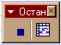
Рисунок 4
Теперь вы можете записать макрос (о том, как это сделать, см. статью [1]).
Когда все будет готово, лучше убрать сетку листа. Для этого надо последовательно выполнить команды меню Сервис|Параметры, в появившемся диалоговом окне Параметры выбрать вкладку Вид и на ней убрать «галочку» возле надписи Сетка.
Осталось решить, как вы будете запускать макрос (свой фильм). Это можно сделать разными способами, например, встроив команду в меню, создав кнопку на панели инструментов или назначив вызов макроса какому-нибудь объекту, например, кнопке или одному из героев мультфильма. В нашем случае можно назначить макрос самому Колобку. Для этого перетащите его обратно на крылечко дома, затем щелкните по нему правой кнопкой мыши, в появившемся контекстном меню выберите пункт Назначить макрос... и, отметив созданный макрос в списке всех доступных макросов, нажмите ОК.
Для запуска макроса щелкните где-нибудь вне Колобка, а затем наведите на него указатель мыши. Появится рука с пальцем — признак того, что Колобок стал управляющей кнопкой. Жмите и любуйтесь!
Если, несмотря на "щелчок" затвором, перемещение героя вашего фильма все же будет быстрым,
можно несколько изменить текст макроса. Не пугайтесь — для этого не потребуется знание языка программирования VBA. Достаточно знать, что такое оператор цикла в любом из языков программирования. Чтобы сделать движение Колобка плавным, необходимо включить в текст макроса так называемые "пустые" циклы. На языке VBA такой цикл имеет вид:
For i = 1 То 1000000
Next i
Для внесения таких фрагментов в текст макроса следует вызвать диалоговое окно Макрос (Сервис | Макрос | Макросы), выделить требуемый макрос и щелкнуть на кнопке Изменить. В появившемся окне, в котором представлен текст макроса, после каждой строки Range ("El") .Select (эта команда соответствует щелчку мышью на ячейке Е1 при записи макроса) необходимо записать только что приведенный "пустой" цикл¹.

Теперь о том, почему я написал в начале статьи, что дорожка идет за пределы экрана. Ну, например, в конце дорожки можно нарисовать лису с разинутой пастью — когда Колобок до нее допрыгает, он вскочит ей на нос. При этом, чтобы не происходило возвращение на область листа с домиком, при движении Колобка по второй части дорожки в качестве "затвора" нужно вместо ячейки Е1 выбрать ячейку, находящуюся возле лисы. Но это означает, что уже созданный макрос вам не подходит. Придется записать новый макрос, в котором Колобок перемещается от домика до носа лисы (не J).
Кроме того, можно создать второй макрос, при выполнении которого Колобок спрыгивает с носа лисы и возвращается назад. Этот макрос можно назначить какому-нибудь пеньку, нарисованному возле лисы. Можно также... впрочем, то, что можно сделать в мультфильме, зависит только от вашей фантазии.
В заключение заметим, что аналогично можно создавать мультфильмы и в программах Microsoft Word и Microsoft PowerPoint.
Литература
1. Макросы. / "В мир информатики" № 48 ("Информатика" № 1/2005).
От редакции
Предлагаем читателям присылать созданные с помощью макросов мультфильмы в редакцию. Фамилии всех приславших будут опубликованы, а те, кто пришлет наиболее интересные фильмы, будут награждены дипломами.
¹ В принципе при наличии в тексте макроса "пустых" циклов становятся излишними щелчки мышью на ячейке Е1 при записи макроса. — Ред.

